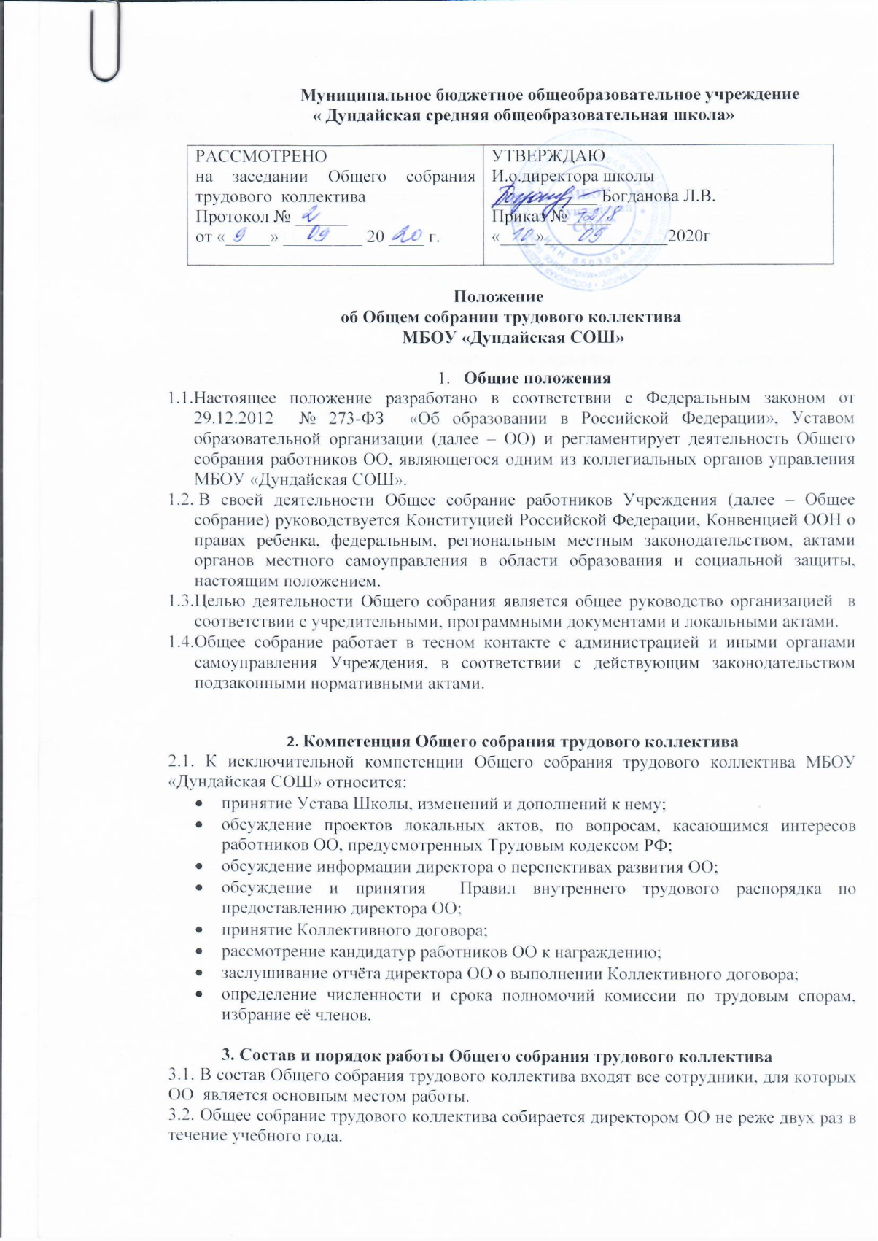3.3. Внеочередной созыв Общего собрания трудового коллектива может произойти по требованию директора Школы или по заявлению 1/3 членов Общего собрания поданному в письменном виде.

3.4. Общее собрание трудового коллектива считается правомочными, если на нем присутствует не менее половины состава трудового коллектива.

3.5. Общее собрание коллектива ведет, председатель, избираемый из числа участников. На Общем собрании избирается также секретарь, который ведет всю документацию и сдает ее в архив в установленном порядке. Председатель и секретарь Общего собрания трудового коллектива избираются сроком на один учебный год.

3.6. Решения принимаются открытым голосованием. Решение считается принятым, если за него проголосовало большинство присутствующих на Общем собрании трудового коллектива. При равном количестве голосов решающим является голос председателя Общего собрания.

3.7. Решения Общего собрания трудового коллектива, принятые в пределах его полномочий и в соответствии с законодательством, после утверждения его директором Школы являются обязательными для исполнения всеми участниками образовательного процесса.

3.8. Все решения Общего собрания трудового коллектива своевременно доводятся до сведения всех участников образовательного процесса.

**4. Документация и отчётность**

4.1. Заседания Общего собрания трудового коллектива оформляются протоколом, в которых фиксируется ход обсуждения вопросов, предложения и замечания участников Общего собрания. Протоколы подписываются председателем и секретарем.

4.2. Документация Общего собрания трудового коллектива постоянно хранится в делах ОО и передается акту.